**ЛАБОРАТОРНАЯ РАБОТА №4**

**«ИССЛЕДОВАНИЕ ИНСТРУМЕНТОВ ПРЕДСТАВЛЕНИЯ И**

**СТАТИСТИЧЕСКОГО АНАЛИЗА ИНФОРМАЦИИ»**

**Цель работы:**

Представить исходную информацию в виде функциональной (или корреляционной) таблицы у = f(х); изучить взаимосвязи эколого-экономических явлений, построить математическую модель эколого-экономической корреляции и исследовать приложения модели; привести статистическую оценку генеральной средней.

**Ход работы:**

Был получен вариант задания (рисунок 1).

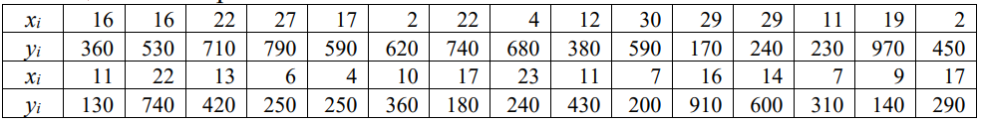

Рисунок 1 – Вариант задания

Проранжируем по аргументу хi исходные данные (Таблица 1).

Таблица 1 – Исходные данные, проранжированные по аргументу х

|  |  |  |  |  |  |  |  |  |  |  |  |  |  |  |  |
| --- | --- | --- | --- | --- | --- | --- | --- | --- | --- | --- | --- | --- | --- | --- | --- |
| xi | 2 | 2 | 4 | 4 | 6 | 7 | 7 | 9 | 10 | 11 | 11 | 11 | 12 | 13 | 14 |
| yi | 620 | 450 | 680 | 250 | 250 | 200 | 310 | 140 | 360 | 130 | 430 | 230 | 380 | 420 | 600 |
| xi | 16 | 16 | 16 | 17 | 17 | 17 | 19 | 22 | 22 | 22 | 23 | 27 | 29 | 29 | 30 |
| yi | 910 | 360 | 530 | 590 | 180 | 290 | 970 | 710 | 740 | 740 | 240 | 790 | 170 | 240 | 590 |

Количество интервалов m было определено по эмпирической формуле Стерджесса:

$$m = l + 3,32lg(n).$$

В рассматриваемом случае п = 30, lg(n) = 1,477, m = 5,9. Для удобства счета принимается m = 5. Вычислим длину интервала lx по формуле на рисунке 2:

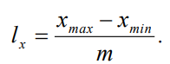

Рисунок 2 – Формула вычисления длины интервала

В данном случае размах выборки R = хmax – хmin = 28, lх = 5,6. Поэтому границы интервалов будут такими:

1) первый интервал: 2…7,6; частота – 7;

2) второй интервал: 7,6…13,2; частота – 7;

3) третий интервал: 13,2…18,8; частота – 7;

4) четвёртый интервал: 18,8…24,4; частота – 5;

5) пятый интервал: 24,4…30; частота – 4.

Были вычеслены средние значения аргумента х и функции у для каждого из пяти интервалов путём деления суммы значений в интервале на их количество в интервале.

Также был расчитан процентный «штрафа Пигу» (ШП) по формуле, представленной на рисунке 3.

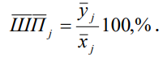

Рисунок 3 – Формула «штрафа Пигу»

Была построена итоговая таблица 3 метода группировок.

Таблица 3 – Итоговая таблица метода группировок

|  |  |  |  |  |
| --- | --- | --- | --- | --- |
| Интервалы по x | х̅j млн. руб. | y̅j, тыс. руб. | ШП, % | Fj |
| 2...7,6 | 4,571428571 | 394,2857143 | 8,625 | 7 |
| 7,6…13,2 | 11 | 298,5714286 | 2,714285714 | 7 |
| 13,2…18,8 | 16,14285714 | 494,2857143 | 3,061946903 | 7 |
| 18,8…24,4 | 21,6 | 680 | 3,148148148 | 5 |
| 24,4…30 | 28,75 | 447,5 | 1,556521739 | 4 |

Анализируя таблицу, можно сделать следующие выводы:

1. с ростом экономического оборота х экологический штраф у изменяется немонотонно (рисунок 4).
2. налог Пигу также изменяется немонотонно (рисунок 5).

Рисунок 4 – Связь между экологическим штрафом и ежемесячным оборотом

Рисунок 5 – Связь между зелёным «штрафом» (или налогом Пигу) и

ежемесячным оборотом

Используя процедуру нахождения средней арифметической взвешенной величины (рисунок 6), найдём средние значения аргумента и функции.

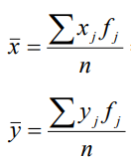

Рисунок 6 – Процедура нахождения средней арифметической взвешенной величины

Были получены $\overline{x}$ = 14,83333 и $\overline{y}$ = 450. Средний налог Пигу находим по формуле, представленной на рисунке 7.

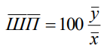

Рисунок 7 – Средний налог Пигу

Получаем $\overline{ШП}$ = 3,033707865.

Далее было проведено выяснение взаимосвязи между аргументом x и функцией y с помощью прямолинейной зависимости по формуле на рисунке 8. Для этого также были определены коэффициенты a0 и a1 по формулам на рисунке 9. Была вычислена sху – ковариация, учитывающая взаимовлияние функции и аргумента по формуле на рисунке 10, и Dx – дисперсия по x, которая характеризует рассеивание случайной величины x вокруг своего среднего значения, по формуле на рисунке 11.



Рисунок 8 – Теоретическое значение экологического штрафа



Рисунок 9 – Коэффициенты прямой линии

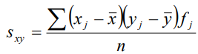

Рисунок 10 – Ковариация, учитывающая взаимовлияние функции и аргумента

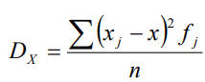

Рисунок 11 – Дисперсия по x

Были получены следующие результаты:

Dx = 61,85484; Sxy = 537,1309524; a1 = 8,683733421; a0 = 321,1912876.

Найденная функциональная зависимость:

$$\tilde{y}=321,19+8,68x$$

Были вычислены: коэффициент корреляции Пирсона по формуле, представленной на рисунке 12, дисперсия по функции у по формуле, показанной на рисунке 13, а также среднеквадратичные отклонения, которые являются квадратными корнями из дисперсий.

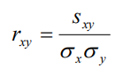

Рисунок 12 – Коэффициент корреляции Пирсона

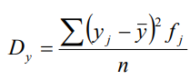

Рисунок 13 – Дисперсия по функции у

Итого, искомые величины таковы:

Dy = 15349,88095; σy = 123,8946365; σx = 7,864784884; rxy = 0,551240129.

Такое значение коэффициента корреляции Пирсона свидетельствует о среднем уровне корреляции.

По формуле, показанной на рисунке 14, была найдена средняя «эластичность» модели $\overline{Э}=$ 0,286241583. Её смысл таков: если аргумент х увеличить на 1%, то функция у в среднем изменится на 0,29%.

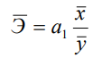

Рисунок 14 – Средняя «эластичность» модели

Далее с помощью формул Чебышева П.Л. и Ляпунова А.М. (рисунок 15), позволяющих определить интервалы изменения аргумента Х и функции Y для «генерального» случая N = 1000 для требуемого уровня риска р, полученные результаты были перенесены на «генеральную совокупность»:

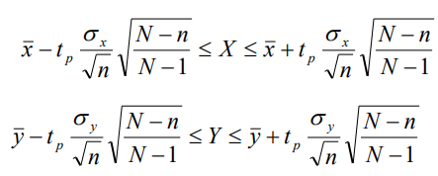

Рисунок 15 – Формулы Чебышева П.Л. и Ляпунова А.М.

Если принять риск р = 5%, тогда tр = 2 (по таблице критических точек распределения Стьюдента), n = 30 изначально.

В итоге были получены следующие интервалы изменения аргумента X и функции Y:

12,00351 ≤ X **≤** 17,66316; 405,4215466 **≤ Y ≤** 494,5784534.

Пользуясь формулой, представленной на рисунке 7, были вычислены пределы изменения экологического штрафа Пигу:

2,800056976 ≤ ШП **≤** 3,377524992

Общие выводы:

1. с ростом экономического оборота х экологический штраф у изменяется немонотонно (рисунок 4);
2. налог Пигу также изменяется немонотонно (рисунок 5);
3. средний экономический налог составил 3,03%;
4. если аргумент х увеличить на 1%, то функция у в среднем изменится на 0,29%;
5. значение коэффициента корреляции, равное 0,55, свидетельствует о среднем уровне корреляции;
6. средний экологический штраф (штраф Пигу) для рассматриваемого региона на уровне риска 5% меняется в пределах 2,8…3,38.

**Вывод:**

В ходе лабораторной работы исходная информация была представлена в виде функциональной (или корреляционной) таблицы у = f(х). Была изучена взаимосвязь эколого-экономических явлений, также была построена математическая модель эколого-экономической корреляции и были исследованы приложения модели. Была приведена статистическая оценка генеральной средней.